VARNOST NA SPLETU (SAFE.SI)

Poiščite spletno stran https://otroci.safe.si/ in raziskujte različne vsebine, ki so vam na voljo, da boste ravnali bolj previdno pri uporabi interneta.
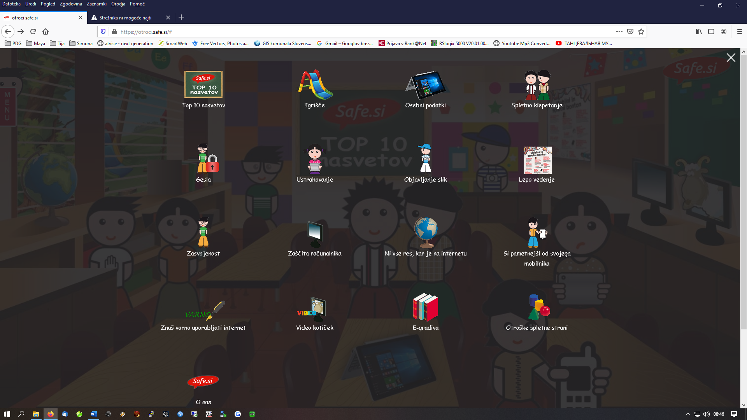

Lahko si ogledaš video kotiček.
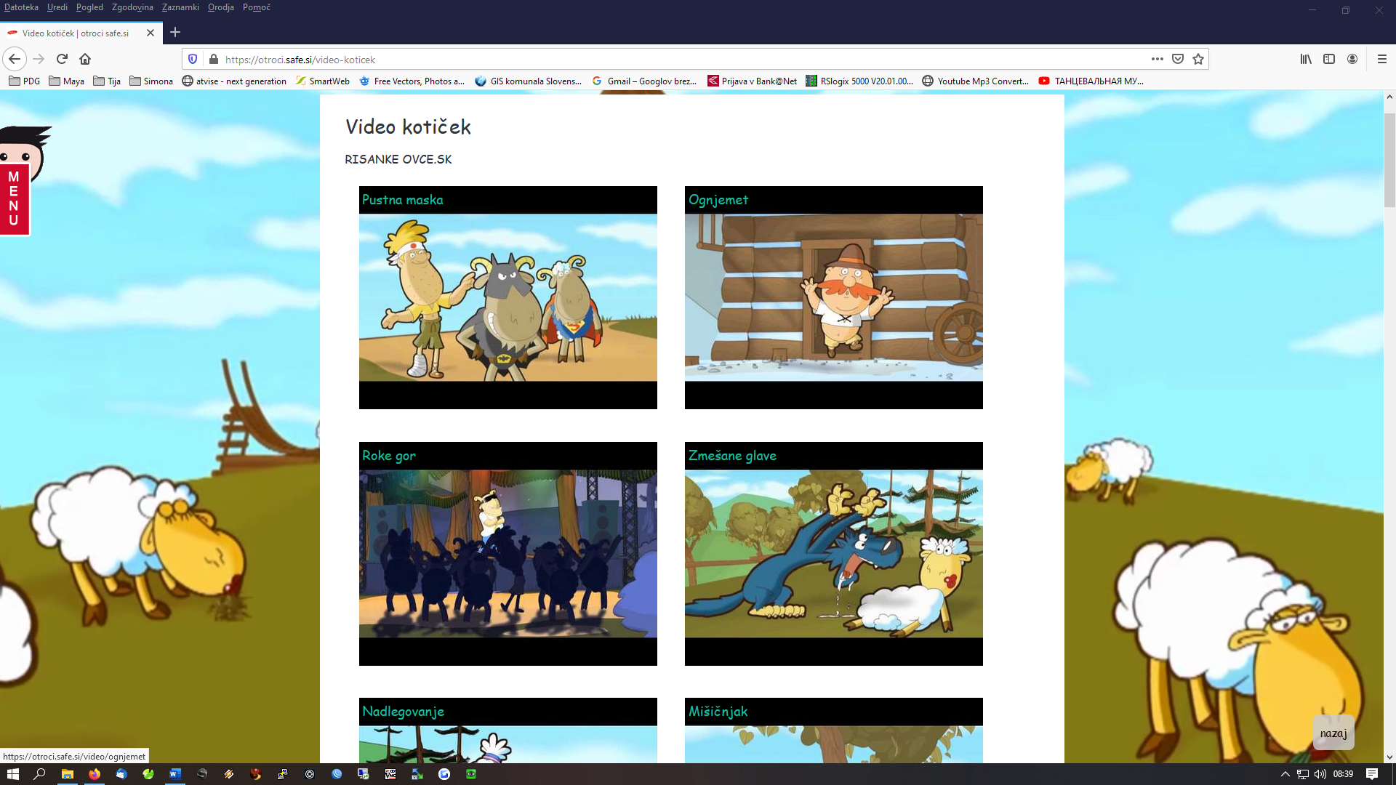

Poglej tudi na virtualno igrišče https://otroci.safe.si/safe-si-igrisce in se zabavaj ob različnih poučnih igrah.

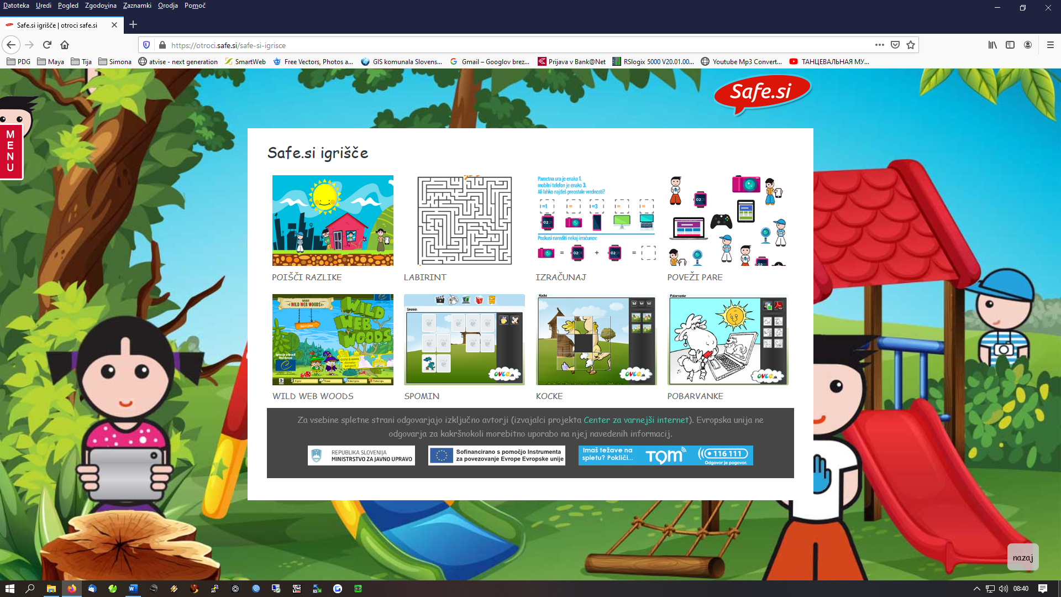

Nato v kvizu preveri, če znaš varno uporabljati internet https://otroci.safe.si/zna%C5%A1-varno-uporabljati-internet.
